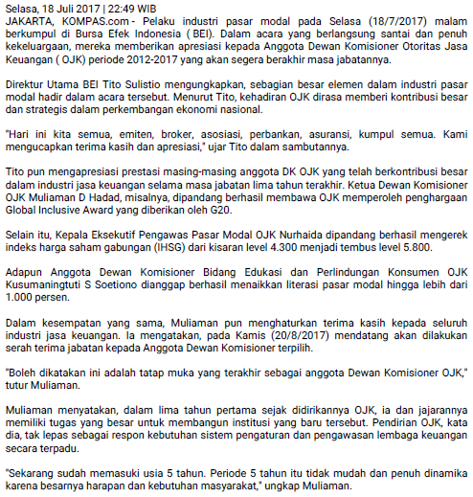

S. R. Diah Setiawan, "Kompas.com," 18 Juli 2017. [Online]. Available: https://money.kompas/read/2017/07/18/224906526/kumpul-di-bursa-pelaku-pasar-modal-apresiasi-pimpinan-ojk-. [Accessed 4 Januari 2020].

**Pelaku Pasar Modal Apresiasi Pimpinan OJK**